Hoe willen wij eigenlijk bestuurd worden? Praat nu mee!

De NVvR organiseert op 5 juli in Mammoni (Utrecht), van 15:30 - 17:30 uur, samen met het College van Afgevaardigden (CvA), een werkconferentie over de vraag: hoe willen wij eigenlijk bestuurd worden? In deze nieuwe oproep leest u meer over de sessie én roepen wij u op om uw collega’s (lid of geen lid) aan te sporen aanwezig te zijn. En: draag alvast uw oplossing aan!

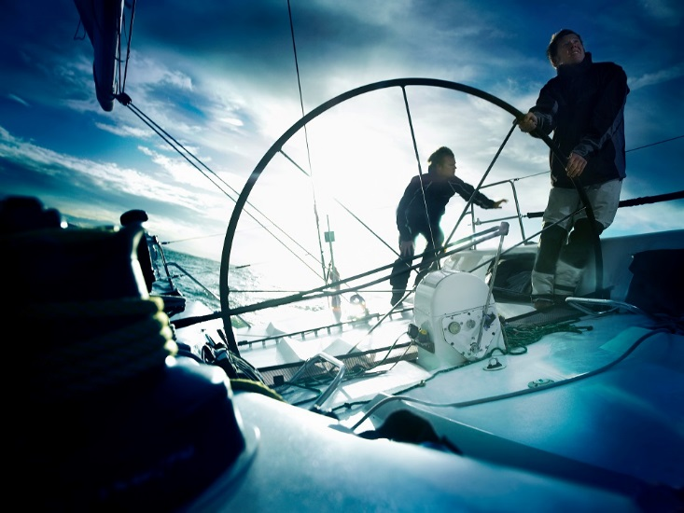
Waarom organiseren we deze bijeenkomst?
Vooral waar het gaat over gerechtsoverstijgende issues (die weliswaar lokale gevolgen kunnen hebben) blijkt de huidige bestuurlijke inrichting van de Rechtspraak voor veel onduidelijkheid te zorgen. Met alle gevolgen van dien. Dit onderwerp wordt overal volop besproken: in rapporten over KEI, op interne fora en in Tweede Kamerdebatten.

De NVvR en het CvA trekken in dit dossier samen op. Immers, de besturing van onze rechtspraak gaat óns allemaal aan en is niet alleen van of voor rechters of bestuurders. Iedereen die werkzaam is binnen de rechtspraak is daarom van harte welkom tijdens deze werkconferentie!

Leg úw oplossing op tafel!
Vrijwel alle betrokkenen lijken ontevreden over de wijze waarop de besturing op dit moment geregeld is. De huidige bestuurders discussiëren over de vraag wie wanneer ‘doorzettingsmacht’ moet hebben: de Raad of de Presidenten? De eerste geluiden van de werkvloer tonen aan dat wordt gevreesd voor te veel doorzettingsmacht bij één van deze beide partijen. Maar hoe wil de werkvloer zélf bestuurd worden en invloed uitoefenen?
En, feitelijk het belangrijkste vraagstuk, hoe zorgen we er samen voor dat onze bestuursinrichting dienstbaar is aan ons gezamenlijke doel: overal in Nederland kwalitatief hoogwaardige onafhankelijke rechtspraak bieden?

Tijdens deze werkconferentie willen we, naast de hiervoor genoemde vragen, ook diverse concrete oplossingsrichtingen bespreken. Heeft u een suggestie? Dan roepen wij u op om deze alvast aan ons te melden. We kiezen uit alle inzendingen enkele ideeën om verder te bespreken.

Nú is het moment
Nú is het moment om invloed uit te oefenen op de oplossing van een vraagstuk dat (zeker naar aanleiding van de grote problemen in de aansturing rondom KEI) de komende tijd de agenda gaat bepalen voor de bestuurders in de rechtspraak, het departement en de politiek. De NVvR en het CvA willen de mening van hun achterban alvast meegeven aan deze partijen. Zo kunnen wij ervoor zorgen dat in de diverse discussies en debatten over de juiste onderwerpen, problemen én oplossingen kan gaan. Het doel van de werkconferentie is daarom niet alleen het formuleren van de juiste probleemanalyse, maar ook een begin te maken met het aandragen van oplossingen.

Meld u aan
Praat mee over dit onderwerp! Aanmelden en ideeën insturen kan door een e-mail te sturen (graag vóór 30 juni aanstaande) aan het verenigingsbureau, via Sandra Hoitinga: sandra.hoitinga@rechtspraak.nl

